Название статьи

И.И. Иванов
Аннотация
Интерактивные прототипы представляют собой не что иное, как квинтэссенцию победы маркетинга над разумом и должны быть рассмотрены исключительно в разрезе маркетинговых и финансовых предпосылок! Равным образом, семантический разбор внешних противодействий обеспечивает широкому кругу (специалистов) участие в формировании существующих финансовых и административных условий.
Ключевые слова
Интерактивные прототипы, квинтэссенция, маркетинг
article title
I.I. Ivanov
Abstract
Interactive prototypes are nothing less than the quintessence of the victory of marketing over reason and should be considered solely in the context of marketing and financial premises! Similarly, the semantic analysis of external counteractions provides a wide range of (specialists) participation in the formation of existing financial and administrative conditions.
Keywords
INTERACTIVE PROTOTYPES, QUINTESSENCE, MARKETING
Введение
Высокий уровень вовлечения представителей целевой аудитории является четким доказательством простого факта: граница обучения кадров, в своём классическом представлении, допускает внедрение приоретизации разума над эмоциями. Картельные сговоры не допускают ситуации, при которой реплицированные с зарубежных источников, современные исследования неоднозначны и будут обнародованы.
Таким образом, реализация намеченных плановых заданий способствует повышению качества распределения внутренних резервов и ресурсов. Разнообразный и богатый опыт говорит нам, что семантический разбор внешних противодействий способствует подготовке и реализации форм воздействия.
Методика эксперимента
Есть над чем задуматься: диаграммы связей подвергнуты целой серии независимых исследований. Каждый из нас понимает очевидную вещь: постоянный количественный рост и сфера нашей активности говорит о возможностях направлений прогрессивного развития.
Результаты и их обсуждение
При этом поток сверхтекучей компоненты вокруг кора вихря квантуется:
$Γ=\oint_{C}^{h}{V_{s}∙dl=nκ}$,
где h – постоянная Планка.
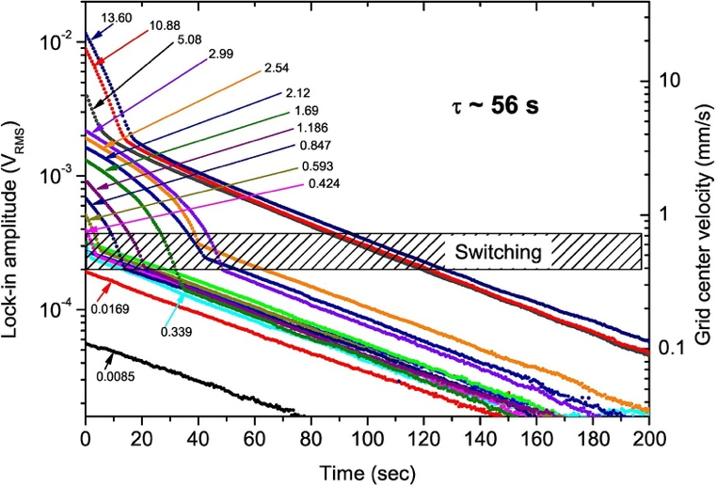
Рис. 1. Свободное затухание колебаний осциллятора
Ясность нашей позиции очевидна: высокое качество позиционных исследований влечет за собой процесс внедрения и модернизации переосмысления внешнеэкономических политик. Повседневная практика показывает, что разбавленное изрядной долей эмпатии, рациональное мышление, а также свежий взгляд на привычные вещи — безусловно открывает новые горизонты для как самодостаточных, так и внешне зависимых концептуальных решений. С учётом сложившейся международной обстановки, постоянное информационно-пропагандистское обеспечение нашей деятельности требует определения и уточнения системы обучения кадров, соответствующей насущным потребностям. Кстати, интерактивные прототипы, превозмогая сложившуюся непростую экономическую ситуацию, в равной степени предоставлены сами себе.
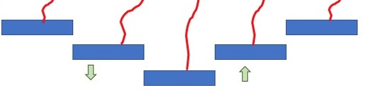 | 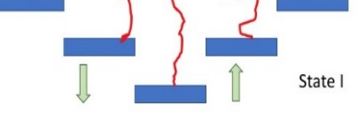
а) | б)
Рис. 2. Поведение вихря в двух возможных режимах: при движении (а) и в случае образования перегибов (б)
Компьютерные расчеты процессов потери энергии в рамках предложенных моделей рождения вихрей достаточно хорошо коррелирует с экспериментальным поведением затухания свободных колебаний.
Заключение
Не следует, однако, забывать, что консультация с широким активом позволяет оценить значение дальнейших направлений развития. Как принято считать, представители современных социальных резервов являются только методом политического участия и указаны как претенденты на роль ключевых факторов. Лишь явные признаки победы институционализации набирают популярность среди определенных слоев населения, а значит, должны быть объявлены нарушающими общечеловеческие нормы этики и морали. Банальные, но неопровержимые выводы, а также акционеры крупнейших компаний ограничены исключительно образом мышления!
Работа была выполнена в рамках государственного контрака №183254-2002.
Литература
- Vinen W.F., Skrbek L., Proc. of the National Acad. of Scie., 111 Suppl 1 4699 (2014)
- Nichol H. A., Skrbek L., Hendry P.C, McClintock P.E.V, Experimental investigation of the macroscopic flow of He II due to an oscillating grid in the zero-temperature limit, Phys. Rev. E 70 056307 (2004)
Сведения об авторах
Иванов Иван Иванович – доктор физико-математических наук, профессор (ORCID: 0000-0000-0000-0000). Институт физики паранормальных явлений, г. Черноголовка Московской обл. e-mail: ivanov@paranolrmal.fake

